Strategisio 2.0

Grundkonzept der Kommunikation auf der Spielseite
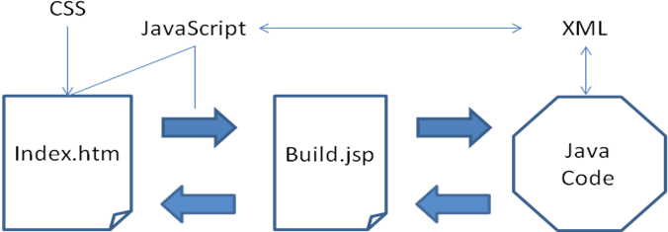
Das Grundkonzept für die Kommunikation soll folgender maßen funktionieren.
Index.htm ist die Seite, welche dem Spieler angezeigt wird. Die Attribute der Elemente die dort angezeigt werden, werden ausschließlich per CSS definiert. Aktionen auf der Seite werden durch JavaScript (AJAX) ausgelöst, welches die build.jsp aufruft. Hier werden anhand der übergebenen Parameter die entsprechenden Methoden des Java Codes ausgeführt, falls notwendig werden dazu XML Daten herangezogen, bzw. umgeschrieben (Platzierung von Figuren etc.).
Build.jsp erstellt basierend auf dem Java Code den entsprechenden HTML Output, welcher dann wieder zur Index.htm zurückgeliefert wird. [Zur Abarbeitung kleinerer grafisch-funktionaler Anforderungen findet ein direkter Dialog zwischen JavaScript und XML statt (nur lesend, bspw. Zum Prüfen ob ein Feld besetzt ist)]
Um das Grundkonzept zu realisieren, werden die relevanten HTML Elemente mit JavaScript Eventhandlern belegt. Diese rufen eine Standard JavaScript Funktion auf, die mit entsprechenden Parametern an Build.jsp weiterleitet. Hier werden die Parameter abgegriffen und die entsprechenden Aktionen mit Hilfe des Java Codes durchgeführt.
Game
Map
Panel

